**2021年1-9月东莞两级法院新收一审土地争议案件96件。**

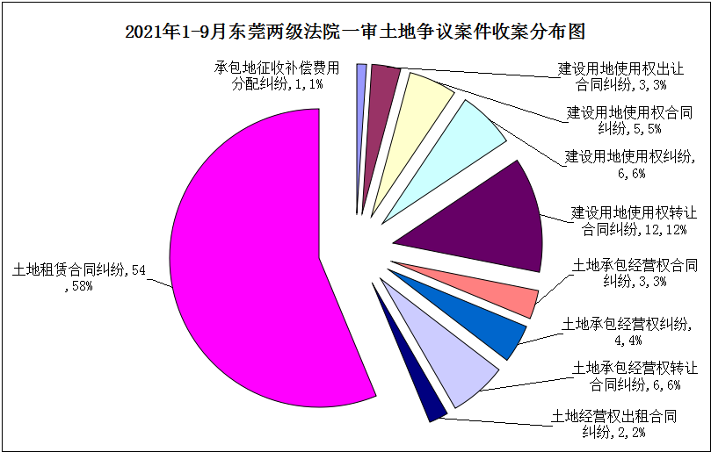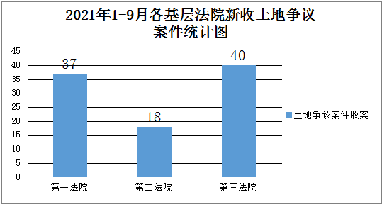

**2021年1-9月东莞两级法院审结一审土地争议案件61件。**

